Поступление налогов и сборов в консолидированный бюджет Ивановской области
за январь-май 2018 года

В консолидированный бюджет Ивановской области за январь-май 2018 года поступило налогов и сборов, администрируемых ФНС России, в сумме 9617,3 млн. рублей, что составляет 105,1% к соответствующему периоду 2017 года. В абсолютной сумме рост объема поступлений составил 465,0 млн. рублей.
Основная доля доходов консолидированного бюджета Ивановской области формируется за счет платежей по налогу на доходы физических лиц – 3969,5 млн. рублей, имущественных налогов – 1531,4 млн. рублей и налогов со специальным налоговым режимом – 1369,4 млн. рублей.
Структура поступлений консолидированного бюджета Ивановской области по видам доходов, администрируемых ФНС России, в январе-май 2018 года характеризуется следующими данными:

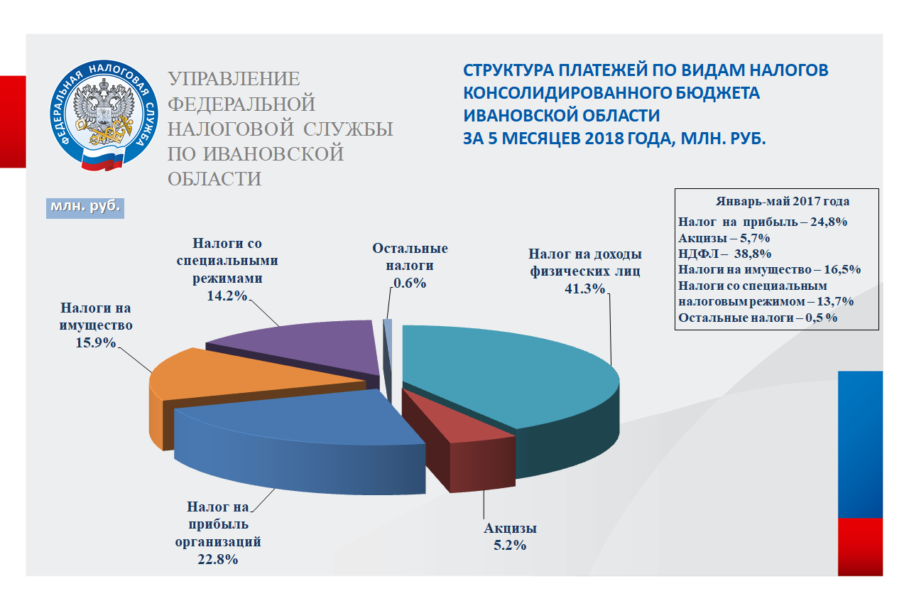

Показатели поступления администрируемых ФНС России доходов
в областной бюджет в январе-мае 2018 года (млн. руб.)

В областной бюджет Ивановской области в январе-мае 2018 года поступления доходов, администрируемых ФНС России, составили 7470,6 млн. рублей, что на 328,1 млн. рублей выше поступлений соответствующего периода 2017 года.

Период | Всего поступило налогов и платежей, млн. руб. | в том числе:
Период | Всего поступило налогов и платежей, млн. руб. | Налог на прибыль организаций | Акцизы по подакцизным товарам | НДФЛ | Имущественные налоги | Налоги со специальными налоговыми режимами | Остальные налоги
Январь-май 2018 г. | 7470,6 | 2193,7 | 494,9 | 2533,3 | 1125,3 | 1122,6 | 0,8
Январь-май 2017 г. | 7142,5 | 2267,4 | 519,5 | 2270,9 | 1082,7 | 1001,5 | 0,5
в % к 2017 | 104,6 | 96,7 | 95,3 | 111,6 | 103,9 | 112,1 | 160,0

